**南宁市三岸邕江大桥“11•21”桥梁检测车车架平台断裂人员落江淹溺较大事故调查报告**

2017年11月21日，南宁市青秀区三岸邕江大桥发生一起桥梁检测车车架平台断裂人员落江淹溺较大事故，造成3人死亡，直接经济损失约 450万元。

依据《中华人民共和国安全生产法》、《生产安全事故报告和调查处理条例》（国务院令493号）等有关法律法规规定，南宁市人民政府批准成立了南宁市三岸邕江大桥“11·21”事故调查组（以下简称事故调查组），由市安监局牵头，市监察局、公安局、总工会以及青秀区政府派员参加，全面负责事故调查工作。同时，邀请市人民检察院派员，并聘请工程机械、钢铁冶金等方面专家参与了事故调查工作。事故调查组坚持“科学严谨、依法依规、实事求是、注重实效”的原则，通过现场勘验、调查取证、检测鉴定、专家论证等，查明了事故的经过、原因、人员死亡和直接经济损失情况，认定了事故性质和责任，提出了对有关责任人员和责任单位的处理意见，以及加强和改进工作的措施建议。

**一、基本情况**

**（一）南宁市三岸邕江大桥桥梁检测项目概况、相关方及项目组织实施情况**

**1．项目概况**

根据有关规定，南宁市公路管理处（南宁市高等级公路管理处）采取公开招标方式对“南宁市绕城高速公路三岸邕江特大桥梁定期检测服务项目”进行政府采购，项目于2017年9月4日第一次开标，流标后于10月9日第二次开标，中标单位为中交路桥技术有限公司，中标金额为540000元。

**2．项目相关方情况**

**业主单位：**南宁市公路管理处（南宁市高等级公路管理处），为南宁市交通运输局管理的相当副处级自收自支事业单位，住所为南宁市安吉大道28号，法定代表人为何富全。持《事业单位法人证书》，统一社会信用代码：124501004985205637，宗旨和业务范围是依法负责公路养护、路政管理等监督管理工作；承担公路建设监督管理的技术性和事务性工作。

2017年11月10日，南宁市公路管理处（南宁市高等级公路管理处）机构改革,更名为南宁市公路建设养护中心（事故发生时尚未挂牌），事业单位类别确定为公益一类。

**项目中标单位：**中交路桥技术有限公司，成立于2003年1月8日，持《营业执照》（统一社会信用代码：9111000074611412270），经营范围为公路养护、施工总承包、工程勘测、工程监理和工程检测等。持有《公路水运工程试验检测机构等级证书》，编号为交GJC桥071，有效期至2018年5月6日。

2017年9月8日，中交路桥技术有限公司变更为中交基础设施养护集团有限公司，法定代表人变更为郭力，原法定代表人崔玉萍任公司总经理。中标后，2017年11月2日，中交基础设施养护集团有限公司与南宁市高等级公路管理处签订《检测服务合同》（落款日期为“10月19日”）。

**项目实际承接人：**杨斌，广西大学土木建筑工程学院副院长，教授，中共党员；万成，广西大学土木建筑工程学院副教授，中共党员。杨斌、万成在获悉“南宁市绕城高速公路三岸邕江特大桥梁定期检测服务项目”公开招标信息后，二人商议承揽该项目。为此万成联系了在中交路桥技术有限公司检测养护分公司担任副经理的大学同学张新志，双方商定以中交路桥技术有限公司名义投标，由杨斌、万成一方承担投标前期费用。

2017年8月16日，在项目第一次招标前，万成将投标保证金6000元汇给中交路桥技术有限公司检测养护分公司。在项目第二次招标后，万成分别联系了在湖南致力工程科技有限公司工作的大学同学刘智、在湖南联智桥隧技术有限公司工作的大学同学肖映城，并由万成向两家公司各支付5000元，借用两家公司资质参与投标。

10月9日，项目开标，杨斌的学生李超、李伟钧和董柏林分别代表湖南致力工程科技有限公司、湖南联智桥隧技术有限公司和中交路桥技术有限公司参加。中交路桥技术有限公司中标后，万成按约定给中交路桥技术有限公司54000元，作为该公司项目履约保证金。万成还先后给了中交路桥技术有限公司负责该项目的职员张博16165元作为中标服务费等费用。

**3．项目组织实施情况**

项目中标后，杨斌、万成未向业主单位提交检测开的书面申请报告，检测进度计划，就按照《检测服务合同》规定的检测项目开展桥梁检测活动，于10月21日、10月22日、11月18日带领学生到三岸邕江大桥进行桥梁检测（其中万成只参加了10月21日的检测）。根据检测情况，杨斌、万成指导李超、董柏林、钟孟君等人编写了《南宁绕城高速公路三岸邕江大桥定期检测报告》草稿，并在检测报告中注明检测单位为“中交基础设施养护集团有限公司”，项目负责人为“张新志”，项目主要参加人员为张新志、杨圣超、杨书仁、纪伟等15人（均为中交基础设施养护集团有限公司人员）。

为补充完善检测报告，由万成联系租用南宁市市政工程管理处桂A23661桥梁检测车，杨斌于11月21日带领学生李超、武青松、于淼、钟孟君到三岸邕江大桥开展桥梁检测，直至事故发生。

**（二）事故桥梁检测车有关情况**

**1．事故桥梁检测车的基本情况**

事故桥梁检测车车牌号为桂A23661，重型专项作业车，品牌型号为徐工牌XZJ5240JQJ16，核定载人数3人，出厂日期为2004年11月4日，注册登记日期为2005年1月4日，机动车所有人为南宁市市政工程管理处，发证机关为南宁市公安局交警支队。车辆状态正常。该桥梁检测车车架平台上的检测作业装置包括作业平台、伸缩机构及回转机构等，作业平台是桥梁检测车在室外承载工作人员和作业器材的装置，作业平台额定载荷为300kg，作业平台四周有护栏，护栏高度100cm，设有中间横杆和踢脚板（如图所示）。

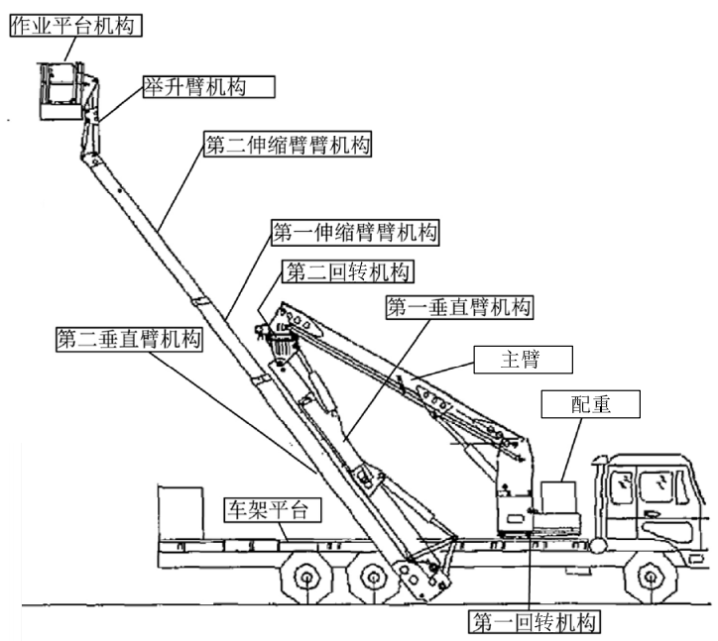

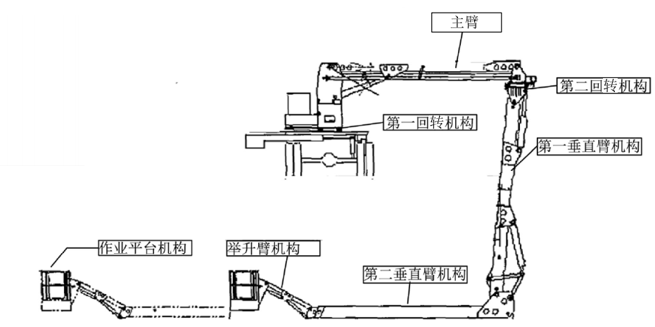

**2．事故桥梁检测车生产单位的基本情况**

徐州徐工随车起重机有限公司（以下简称徐工随车公司），成立于2002年1月18日，住所为徐州经济开发区驮蓝山路55号，法定代表人为施克元，公司类型为有限责任公司（法人独资）。持《营业执照》,统一社会信用代码：91320301733762993T(1/3)。 事故桥梁检测车为徐工随车公司于2004年5月通过机械工业部工程机械军用改装车试验场和国家工程机械质量监督检验中心定型试验后生产的车辆。

**3．事故桥梁检测车所属单位的有关情况**

南宁市市政工程管理处为县（处）级事业单位，法定代表人为梁华强。宗旨和业务范围是城市道路、桥梁、排水等设施的管理、维修及新建工程的承接施工；按规定做好有关道路占用、挖掘的审批和管理工作。该处内设的桥梁（涵）所负责桂A23661桥梁检测车的日常使用和管理。车辆入户后，一直由桥梁（涵）所职工张全华担任驾驶员。2007年起，桥梁（涵）所聘用人员黄材斗担任该车作业平台的操作员。

**二、**事**故发生经过及应急救援情况**

**（一）事故发生经过**

2017年11月21日上午，杨斌驾驶私人小轿车，搭载其学生李超、于淼、武青松、钟孟君前往三岸邕江大桥开展桥梁检测，10：20分左右，杨斌等人到达三岸邕江大桥北岸，与驾乘桥梁检测车前来的张全华、黄材斗会合。准备工作完成后，13:30分左右，杨斌、武青松、黄材斗穿戴安全帽、雨衣、反光衣后进入桥梁检测车作业平台，由黄材斗操纵作业平台移动，杨斌和武青松开始桥梁检测工作。桥梁检测车驾驶员张全华留在驾驶室内，李超、于淼分别在大桥北岸桥面、桥底进行拍照，钟孟君在桥面检查护栏和排水口。14:40分左右，检测作业装置与车架平台连接处突然断裂，位于作业平台内的杨斌、武青松、黄材斗被抛出坠入江中失踪。

**（二）事故救援情况**

杨斌、武青松、黄材斗落水后，于淼等人试图搭救未果，张全华、李超分别拨打报警电话。接到报告后，南宁市有关部门立即启动应急处置工作，自治区人民政府和南宁市委、市政府高度重视，自治区政府主席陈武,自治区党委常委、南宁市委书记王小东迅速就搜救工作作出批示和指示,南宁市市长周红波、副市长朱会东亲自赶赴现场指挥救援,并立即成立由南宁市交通运输局和南宁海事局牵头,市应急办、安监、城管、水利等部门和青秀区、邕宁区政府组成的搜救工作现场指挥部，邀请浙江、广东、海南等地专家参与分析制定搜救方案,采取声呐测绘、水下成像、定位潜水等技术措施,组织蓝天救援队等4支专业水下搜救队，动用各类船只12艘，搜救人员2200多人次开展搜救，于11月23日15:30分和25日8:30分、9:40分, 先后打捞起黄材斗、杨斌、武青松遗体，完成了搜救工作。

**三、事故原因及性质**

（一）**直接原因**

事故的直接原因是：桥梁检测车检测作业装置与车架平台连接处的关键焊缝质量不合格，造成严重应力集中，局部应力过大，进而导致检测作业装置与车架平台连接处关键部位韧性过载断裂，检测作业装置整体倾覆。具体分析如下：

**1.对关键焊缝的分析**

根据 JB/T5943《工程机械焊接件通用技术条件》，事故桥梁检测车的一回转支承法兰（以下简称法兰）与车架平台之间的焊缝是该车的关键焊缝。其中1#焊缝（法兰与纵梁一上翼缘板之间的焊缝）以及2#焊缝（法兰与横梁一上翼缘板、纵梁一上翼缘板交汇处焊缝）是该部位关键焊缝中受力最大的焊缝（如图所示）。

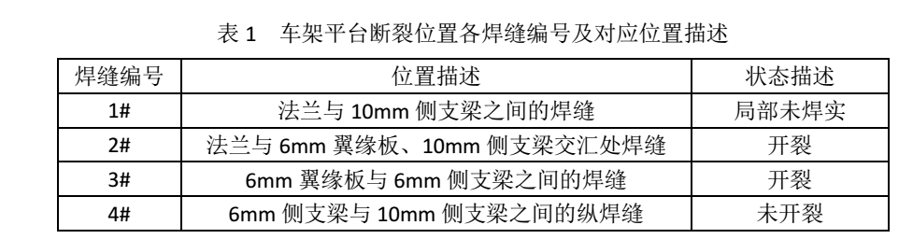

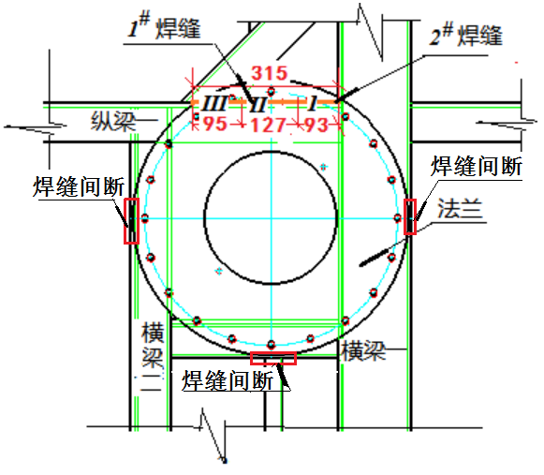

图1 法兰与车架平台纵、横梁焊缝

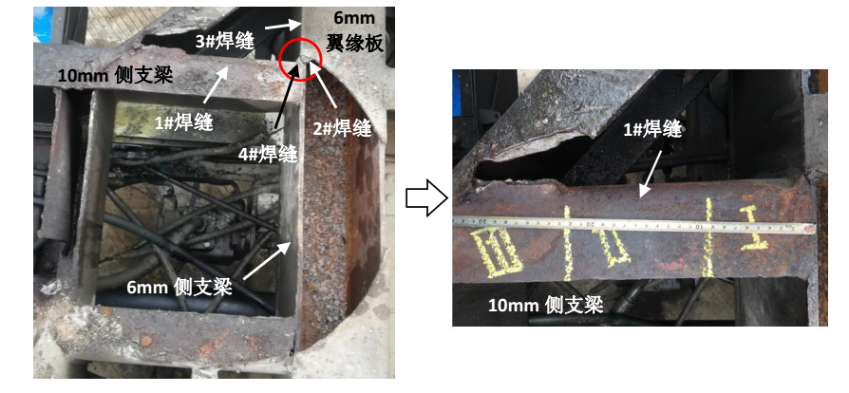

图2 车架平台断裂处（底座侧）

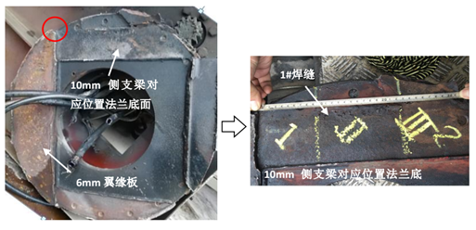

图3车架平台断裂处（法兰侧）

根据钢铁研究总院《桥梁检测车车架平台断裂原因分析》报告表明：1#焊缝总长为315mm，其中的93mm长度范围内（I区）未施焊，127mm长度范围内（II区）未焊合，2#焊缝内存在气孔，关键焊缝焊接质量不合格。

**2.对关键部位韧性过载断裂的分析**

由于制造过程存在焊接缺陷，法兰与纵梁一之间应该焊接的焊缝部分未施焊，部分未焊合，加上焊缝中有气孔存在，使关键焊缝受力过大及应力集中，致使2#焊缝在工作过程中首先发生开裂，随后在外力作用下裂纹失稳扩展，横梁一6mm翼缘板以及法兰与车架平台其他部位连接处产生大面积韧性过载断裂。经模拟计算（按照工作平台额定载荷300kg计算），在关键焊缝受力过大及应力集中情况下，即使是在正常工作时所产生的倾覆力矩作用下也可导致破坏部位的关键焊缝及翼缘板过载失效。因此，导致2#焊缝以及横梁一6mm翼缘板过载的原因是平台载荷、回转及以上构件自重所产生的倾覆力矩超出了被破坏部位焊缝及结构自身抵抗能力，引起焊缝与母材被撕裂。

**3.对检测作业装置整体倾覆的分析**

检测作业装置与车架平台连接处关键部位韧性过载断裂后，主臂顷刻之间倒向桥边的护栏并搁置于其上，垂直臂、伸缩臂、举升臂、作业平台整体瞬间倾斜，在伸缩臂、举升臂、作业平台自重对二回转所产生的向桥身外侧的力矩作用下，二回转小齿轮产生了严重塑性变形，导致与垂直臂的大齿轮无法有效啮合,造成二回转制动功能丧失。伸缩臂、举升臂、作业平台在失去约束的情况下整体甩向桥身外侧，桥梁检测车检测作业装置整体倾覆。

**4.对断裂部位与使用、维修和保养关系的分析**

断裂部位的关键焊缝被完全封闭遮盖，产品使用说明书中未见对该关键焊缝进行定期检查的内容和要求；事故车辆在徐工随车公司指定的售后维修点所做的维保，未见对该关键焊缝进行检查的内容；事故车辆使用人在使用时无法检查发现该关键焊缝存在的质量缺陷问题。据此，排除断裂部位与使用、维修和保养的关系。

**5.其他因素排除情况**

经调查和论证，排除了作业平台超载、操作工误操作等因素引起事故发生的可能。

**（二）间接原因**

1.事故桥梁检测车检测作业装置与车架平台连接处设计不合理，一方面导致关键焊缝施焊困难，其中部分未焊合，部分甚至未施焊；另一方面还导致有三处关键焊缝不能施焊而间断，降低了关键焊缝整体承载能力。同时，设计制造将其完全封闭遮盖，导致用户无法对其进行检查、保养、维修，对该部位所产生的安全隐患不能及时发现和处置。

2.杨斌、万成以他人名义投标并违法组织桥梁检测，作业时杨斌及其学生不按规定系安全带，在桥梁检测车检测作业装置整体倾覆时被抛入江中。

3.中交基础设施养护集团有限公司（原中交路桥技术有限公司）违法出租企业资质，使杨斌、万成取得桥梁检测项目并违法组织桥梁检测。

4.有关部门安全监管不到位。南宁市市政工程管理处违规出租桥梁检测车，作业人员作业时不按规定系安全带；南宁市公路管理处（南宁市高等级公路管理处）对三岸邕江大桥巡查不到位。

**（三）有关单位存在的主要问题**

1.徐工随车公司。生产的桂A23661号桥梁检测车结构设计不合理，制造过程存在焊接缺陷。

2.中交基础设施养护集团有限公司（原中交路桥技术有限公司）。违法将企业资质证书、营业执照等提供给不具备资质的杨斌、万成投标“南宁市绕城高速公路三岸邕江特大桥梁定期检测服务项目”，使杨斌、万成取得项目并违法组织桥梁检测。

3.南宁市市政工程管理处。未落实车辆使用管理制度，对下属桥梁（涵）所监督管理不严，桥梁（涵）所违规出租桥梁检测车；对职工安全管理不到位，专用车辆岗位责任制不落实，桥梁检测车作业人员长期存在作业时不系安全带违章作业行为。

4.南宁市公路建设养护中心（原南宁市公路管理处、高等级公路管理处）。对“南宁市绕城高速公路三岸邕江特大桥梁定期检测服务项目”中标单位履行检测服务合同监督不到位；履行路政巡查职责不到位，未检查发现杨斌、万成等人多次在三岸邕江大桥进行桥梁检测违章行为。

5.广西大学土木建筑工程学院。对教职工以及学生的安全教育管理不严，责任落实不到位。

**（四）事故性质**

调查认定，南宁市三岸邕江大桥“11·21”桥梁检测车车架平台断裂人员落江淹溺较大事故是一起生产安全责任事故。

**四、对有关责任人员和单位的处理意见**

根据事故原因调查和事故责任认定，依据有关法律法规和党纪政纪规定，对事故有关责任人员和责任单位提出处理意见：

**（一）免于追究责任人员（2人）**

1.杨斌，中共党员，与万成以他人名义投标“南宁市绕城高速公路三岸邕江特大桥梁定期检测服务项目”，在组织开展桥梁检测作业时未按规定系安全带，也未督促要求其学生武青松系安全带。对事故发生负有责任，鉴于在事故中死亡，建议免于追究责任。

2.黄材斗，桂A23661号桥梁检测车操作工，安全意识淡薄，其在三岸邕江大桥开展桥梁检测时，不按规定系安全带，也未要求杨斌、武青松二人系安全带。对事故发生负有责任，鉴于在事故中死亡，建议免于追究责任。

**（二）建议给予党政纪处分、诫勉谈话的人员（ 14人）**

1.万成，中共党员，无桥梁检测资质，与杨斌以他人名义投标“南宁市绕城高速公路三岸邕江特大桥梁定期检测服务项目”；违法组织三岸邕江大桥桥梁检测，对事故发生负有重要责任。建议由广西大学纪委给予其撤销党内职务，鉴于其没有担任党内职务，给予其严重警告处分。建议由广西大学给予其降低岗位等级处分。

2.李旭，中共党员，南宁市市政工程管理处桥梁（涵）所所长，违反桥梁检测车使用管理规定，未经批准擅自出租桥梁检测车;对桥梁检测车作业人员安全教育以及安全作业管理不到位,且在事故调查中发现有其他违纪行为。建议移送南宁市纪委监委依法处理。

3.张全华，中共党员，南宁市市政工程管理处桥梁（涵）所在编职工，桂A23661号桥梁检测车驾驶员及日常管理人员，安全生产意识淡薄，工作不负责任，未能及时制止和纠正黄材斗、杨斌、武青松三人在作业中不系安全带的违章行为，对事故发生负有监管方面的直接责任。建议由南宁市监察委员会给予行政记大过处分。

4.罗启荣，中共党员，南宁市市政工程管理处副主任，分管设备管理、生产作业和安全管理工作，落实车辆使用管理制度、车辆岗位责任制、桥梁检测作业安全管理制度不力；对桥梁检测车违规出租、桥梁检测车作业人员长期存在作业时不系安全带等违章行为失察。建议由南宁市监察委员会给予行政记过处分。

5.唐三元,中共党员，南宁市市政工程管理处生产科（安工委办公室）副科长，负责本单位的安全生产监督工作，履行职责不到位，对本单位职工安全培训教育和督促检查不力，对桥梁检测车操作人员不系安全带违章作业行为失察，对事故的发生负有责任。建议由南宁市监察委员会给予行政警告处分。

6.李子华，中共党员，南宁市市政工程管理处党委书记、副主任，分工联系桥梁（涵）所，检查、指导桥梁（涵）所落实车辆使用管理制度、专用车辆岗位责任制、桥梁检测作业安全管理制度不到位；对桥梁（涵）所违规出租桥梁检测车、职工安全管理不到位的问题失察，对事故发生负有重要领导责任。建议由南宁市监察委员会给予行政警告处分。

7.程佳波，中共党员，南宁市市政工程管理处设备科科长，负责全处设备的管理工作，对桥梁检测车安全使用管理严重不到位，未检查发现由其管理的桥梁检测车违规出租问题，工作严重失职。建议由南宁市监察委员会给予行政警告处分。

8.梁华强，中共党员，南宁市市政工程管理处主任，督促、检查本单位安全生产工作职责不到位，对事故发生负有重要领导责任。建议由中共南宁市纪委对其进行诫勉谈话。

9.黄华，南宁市公路建设养护中心路政巡查组组长，在2017年11月21日上午带领四名巡路人员对南宁绕城高速公路开展巡查时，未能检查发现杨斌等人使用桥梁检测车违规对三岸邕江大桥进行桥梁检测，工作严重失职。建议由南宁市监察委员会给予行政记过处分。

10.蓝鲜英，中共党员，南宁市公路建设养护中心综合管理科科长，对隐患排查治理不及时，开展南宁市绕城高速公路巡查不到位，未能检查发现杨斌和万成于2017年10月至11月期间先后四次违规对三岸邕江大桥进行桥梁检测，工作严重失职。建议由南宁市监察委员会给予行政记过处分。

11.唐凝泓，中共党员，南宁市公路建设养护中心副主任，分管综合管理科，组织职能科室对隐患排查治理不及时，开展南宁市绕城高速公路巡查不到位，对分管部门未能检查发现杨斌和万成2017年10月至11月期间先后四次违规对三岸邕江大桥进行桥梁检测的问题失察，工作严重失职。建议由南宁市监察委员会给予行政警告处分。

12.何富全，中共党员，南宁市公路建设养护中心主任、法定代表人，督促、检查本单位公路巡查工作不到位，负有重要领导责任。建议由中共南宁市纪委对其进行诫勉谈话。

13.邓志恒，中共党员，广西大学土木建筑工程学院党委书记，对教职工以及学生的安全教育管理不严，责任落实不到位。建议由广西大学纪委对其进行诫勉谈话。

14.梅国雄，中共党员，广西大学土木建筑工程学院院长，对教职工以及学生的安全教育管理不严，责任落实不到位。建议由广西大学纪委对其进行诫勉谈话。

**（三）建议给予行政处罚的单位和人员**

1.徐工随车公司。该公司生产的桥梁检测车的质量缺陷问题是导致事故发生的直接原因，对其违反产品质量法律法规问题，建议移送其所在地质监部门依法处理。

2.中交基础设施养护集团有限公司。对事故发生负有责任，建议由南宁市安监局依法给予罚款的行政处罚，由发证机关注销其持有的《公路水运工程试验检测机构等级证书》。

3.万成。对事故发生负有重要责任，建议由南宁市安监局依法给予罚款的行政处罚。

**（四）其他建议**

 1.建议南宁市财政部门对中交基础设施养护集团有限公司（原中交路桥技术有限公司）中标“南宁市绕城高速公路三岸邕江特大桥梁定期检测服务项目”，依法作出中标无效的处理。

2.建议责成南宁市公路建设养护中心向南宁市交通运输局作出书面检查。建议责成南宁市市政工程管理处向南宁市城市管理局作出书面检查。建议责成广西大学土木建筑工程学院向广西大学作出书面检查。

3.建议中交基础设施养护集团有限公司对相关责任人员按照国有企业员工管理规定给予问责处理。

**五、事故防范措施建议**

（一）徐州徐工随车起重机有限公司要深刻吸取事故教训，严格抓好产品质量管理；针对事故桥梁检测车存在的质量缺陷问题，要全面组织对同型号在用车辆的安全排查，及时发现和消除安全隐患，防止发生类似事故。

（二）中交基础设施养护集团有限公司要深刻吸取事故教训，切实增强守法经营、规范经营意识；要加强企业生产经营活动的管理，完善规章制度，加强对投标活动的监督，杜绝出借资质的行为，对企业及下属单位违法违规行为要严肃处理。

（三）南宁市市政工程管理处要针对事故暴露出的问题，在本单位本系统开展专项整改活动，进一步健全完善并严格落实车辆使用管理制度、专用车辆岗位责任制、桥梁检测作业安全管理制度。要举一反三，进一步加强隐患排查治理和应急救援工作，完善安全操作规程，健全安全技术档案，加强对职工的安全培训教育，落实全员安全生产责任制，确保安全生产。

（四）南宁市公路建设养护中心要加强对项目的管理，认真履行项目业主的职责；要加强对公路的养护巡查工作，及时发现和制止违法违规行为。

（五）广西大学要引以为戒，进一步加强对教师队伍的管理，增强教师的法制意识；要完善规章制度，加强对教师开展社会服务活动的规范管理；要加强对教师和学生的安全教育，增强安全意识，组织开展有关作业活动必须严格按照安全操作规程进行，避免发生事故。

发布时间：2018-12-27